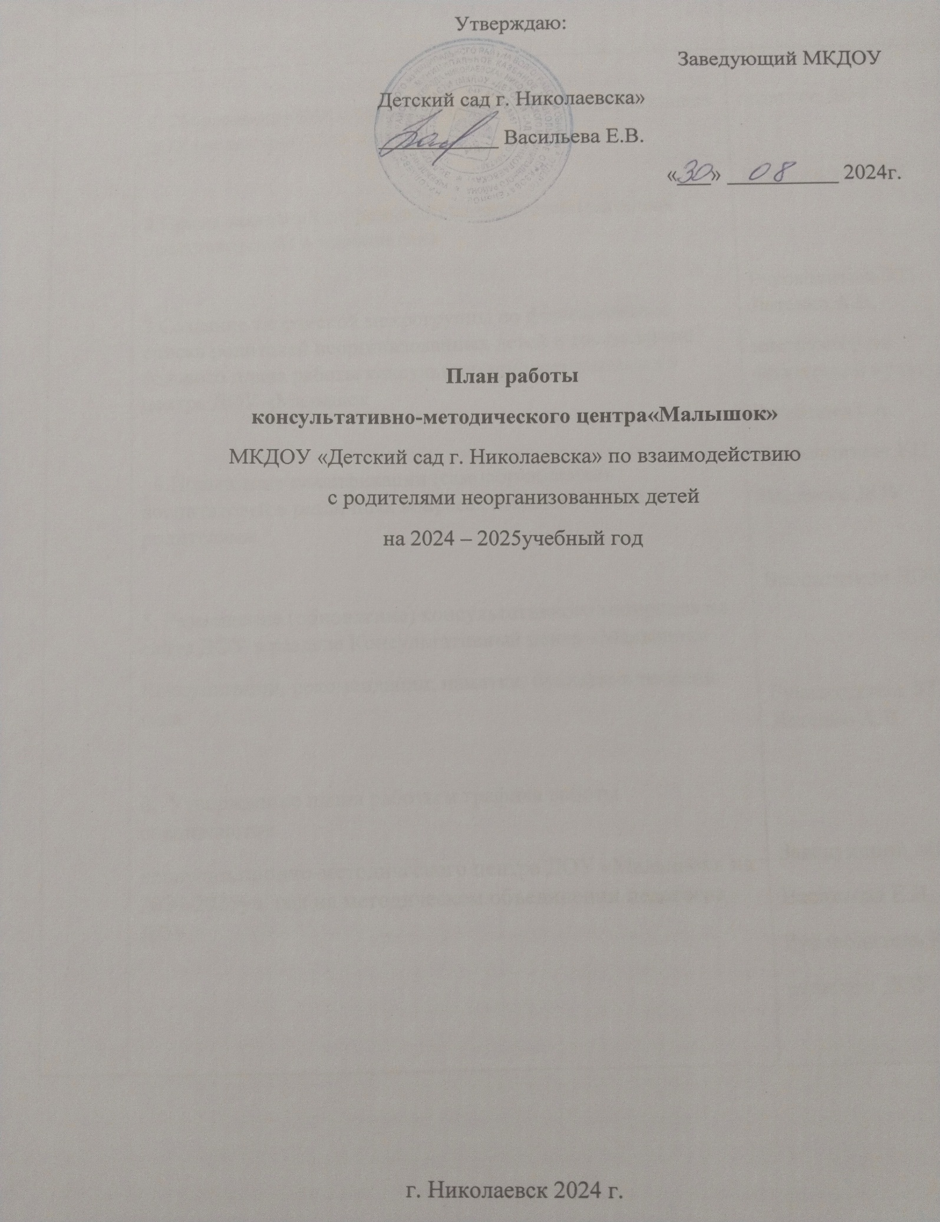

Утверждаю:

Заведующий МКДОУ

Детский сад г. Николаевска»

___________ Васильева Е.В.

«___» __________ 2024г.

**План работы**

**консультативно-методического центра «Малышок»**

МКДОУ «Детский сад г. Николаевска» по взаимодействию

с родителями неорганизованных детей

на 2024 – 2025учебный год

г. Николаевск 2024 г.

|  |  |  |
| --- | --- | --- |
| **Месяц** | **Содержание мероприятия** | **Ответственные** |
|  | 1. Сбор информации о семьях потенциальных воспитанников ДОУ (не посещающих детсад);  2. Прием заявлений (обращений) от родителей (законных представителей) в течении года    3.Создание творческой микрогруппы по формированию списка родителей неорганизованных детей и составлению годового плана работы консультационно-методического центра ДОУ «Малышок    4.Повышение квалификации (самообразование) воспитателей в различных вопросах взаимодействия с родителями.  5. Размещение (обновление) консультативного материала на сайте ДОУ в разделе Консультативный центр «Малышок»  Консультации, рекомендации, памятки, буклеты-в течении года.  6. Утверждение плана работы и графика работы специалистов  консультационно-методического центра ДОУ «Малышок» на 2024-2025уч. год на методическом объединении педагогов ДОУ. | педагоги ДОУ  Руководитель КЦ  Руководитель КП Латенко А.В.  инструктор по физической культуре  Аржанова Т.А..  Руководитель КЦ  Педагоги ДОУ  Воспитатели ДОУ  Руководитель КП Латенко А.В.    Заведующий МКДОУ  Васильева Е.В.,  Руководитель КЦ  педагоги ДОУ |
| **Сентябрь**  **Сентябрь** | 1.Организационное родительское собрание « Вас ждут ,вас рады видеть» - воспитатель Латенко А.В.  2. Консультация для родителей « Ребёнок и гаджеты» -воспитатель Барыльченко И.Н.  3. Консультация для родителей онлайн « Как победить застенчивость» - воспитатель Кокина Н.Ю.  4. Консультация для родителей « Как разговорить молчуна?» -воспитатель Степанова О.А.  Индивидуальная работа с родителями и детьми по интересующим вопросам | Латенко А.В. |
| **Октябрь** | 1. Обучающее занятие « Физическая активность и здоровье посредством развивающей игры»- инструктор по физической культуре Аржанова Т.А.  2. Круглый стол « Можно ,нельзя ,надо» ( о моральном воспитании ребёнка) - воспитатель Шаповалова М.А.  3. Консультация для родителей : « Как научить ребёнка слушать и слышать родителей»-воспитатель Марченко С.В.  .Индивидуальная работа с родителями и детьми по интересующим вопросам. | Аржанова Т.А. |
| **Ноябрь** | 1. Семинар - практикум « Детская ложь . Как справиться?»- воспитатель Марченко С.В.  2. Консультация для родителей « Двигательная активность и здоровье ребёнка»- инструктор по физической культуре Аржанова Т.А.  3 Мастер класс « Игровые упражнения для речевого развития детей дошкольного возраста»- воспитатель Латенко А.В.  4. Круглый стол « Ребёнок учится тому, что видит у себя в дому»- воспитатель Кокина Н.Ю.  Индивидуальная работа с родителями и детьми по интересующим вопросам | Марченко С.В. |
| **Декабрь** | 1«Новогодняя сказка для самых маленьких»    2Индивидуальная работа с родителями и детьми по интересующим вопросам | Воспитатели дет.сада. |
| **Январь** | 1.Круглый стол «Зарядка это весело» - инстр .по физической культуре Аржанова Т.А.  2.Консультация для родителей: «Рекомендации для родителей гиперактивных детей» Латенко А.В.  4.Индивидуальная работа с родителями и детьми по интересующим вопросам | Кокина Н.Ю. |
| **Февраль** | 1.Лекция – консультация « Как помочь неговорящему ребёнку»- воспитатель Барыльченко И.Н.  2. Семинар –практикум « Психологические рекомендации по работе с агрессивными детьми ( с элементами тренинга) – воспитатель Латенко А.В.  3.Консультация « Что мешает нашим детям расти самостоятельными»- воспитатель Степанова О.А.  4.Индивидуальная работа с родителями и детьми по интересующим вопросам | Шаповалова М.А. |
| **Март** | 1. Консультация « Как развивать память , внимание и мышление ребёнка» - воспитатель Марченко С.В.  2 Праздничный концерт «8 Марта»  3.Индивидуальная работа с родителями и детьми по интересующим вопросам | Степанова О.А.  Дети и воспитатели старших групп |
| **Апрель** | 1.Дискуссия « Детские истерики. Как реагировать ?»- воспитатель Кокина Н.Ю  2. Круглый стол « Режим дня ребёнка дошкольного возраста -воспитатель Марченко С.В.  3. Семинар практикум « Подвижные игры на прогулке»- инструктор по физической культуре Аржанова Т.А.  Индивидуальная работа с родителями и детьми по интересующим вопросам | Барыльченко И.Н, |
| **Май** | 1.Консультация « Речь детей младшего возраста» - воспитатель Степанова О.А.  2. Круглый стол « ПДД для детей» - сотрудник ГИБДД  Фотоотчёт о проделанной работе за учебный год. | Аржанова Т.А. |